2004年上半年(4月)高等教育自学考试全国统一命题考试
土木工程制图试卷
(课程代码2386)
一、单项选择题(本大题共5小题，每小题1分，共5分)
1．楼梯的=层建筑平面图，其水平剖切位置在
A.一至二层楼梯平台上方处
B.二至三层楼梯平台上方处
C.二层楼板面处
D.二层楼面上方、楼梯休息平台下方
2．绘制透视图采用的投影方法为
A.正投影法
B.斜投影法
C.中心投影法
D.平行投影法
3．房屋结构施工图一般包括施工说明、基础图、结构平面以及
A.门窗布置
B.设备布置
C.装修详图
D.构件详图
4．在建筑施工图中，定位轴线应采用
A.细单点长画线[[微信公众号：ikaoti]
B.细实线
C.中实线
D.虚线
5．已知物体的前视图及俯视图，所对应的左视图为
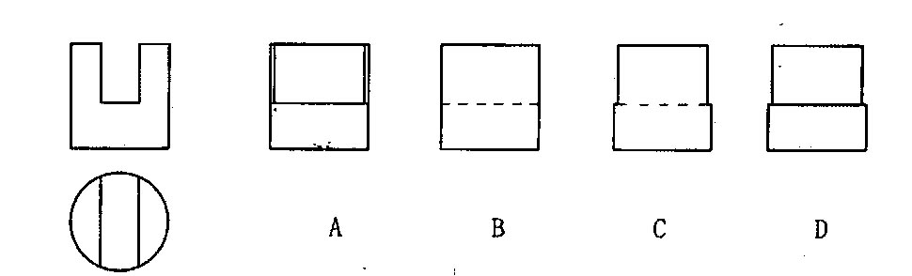
二、填空题(本大题共5小题，每小题1分，共5分)
请在每小题的空格中填上正确答案。错填、不填均无分。
6．点的标高投影是用点的 投影加注高程数值的方法来表示的。
7．点A的x坐标反映了该点对 投影面的距离。
8．使用CAXA或AutoCAD图形软件，当要在给定区域绘制剖面线时，用 命令。
9．在楼层结构平面图中，雨篷用代号 表示。
10．平圆柱螺旋面被一同轴的小圆柱面所截，截交线为 。
三、判定两直线的相对位置(本大题共4小题，每小题1分，共4分)
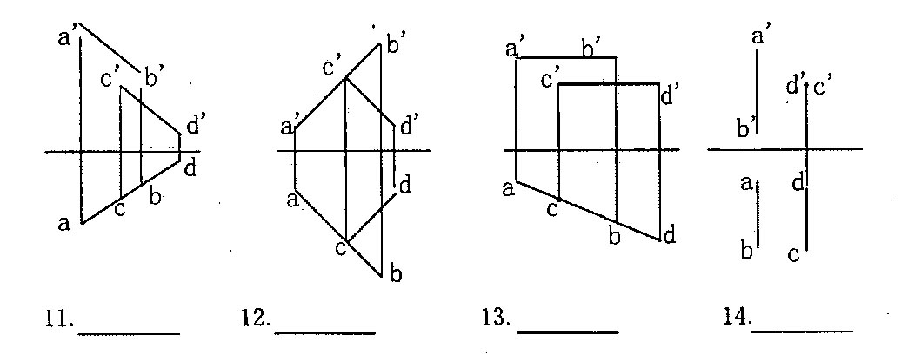
四、已知直线AB的两面投影,求作AB的实长及对H面的倾角。(本大题共1小题，共6分)
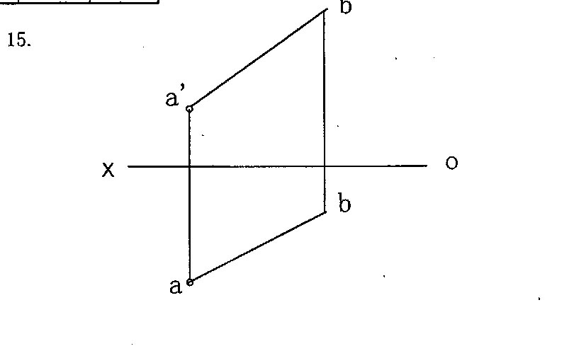
五、已知正方形ABCD的一条边AB为正垂线且位于左上方，ABOD为正垂面且与H面倾角为30度．完成ABCD的两面手殳影．
(本大题共1小题，共8分)
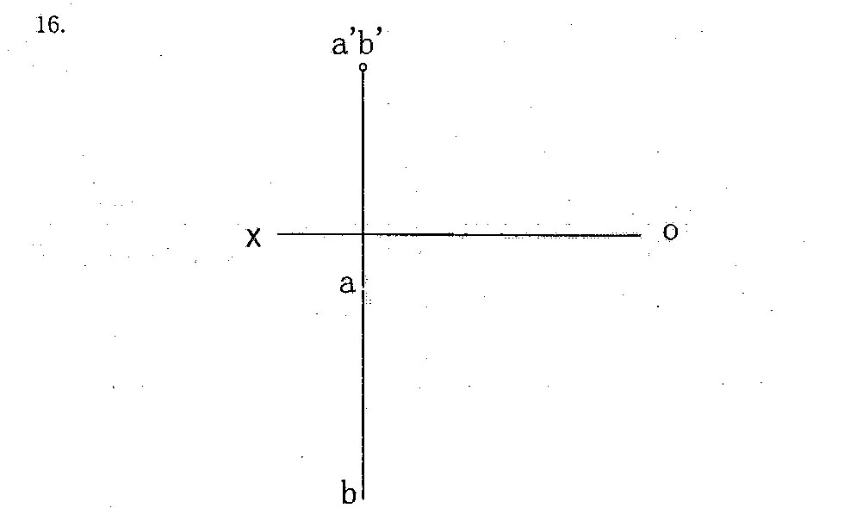
六、补出立体的第三视图(本大题共2小题，每小题7分，共14分)
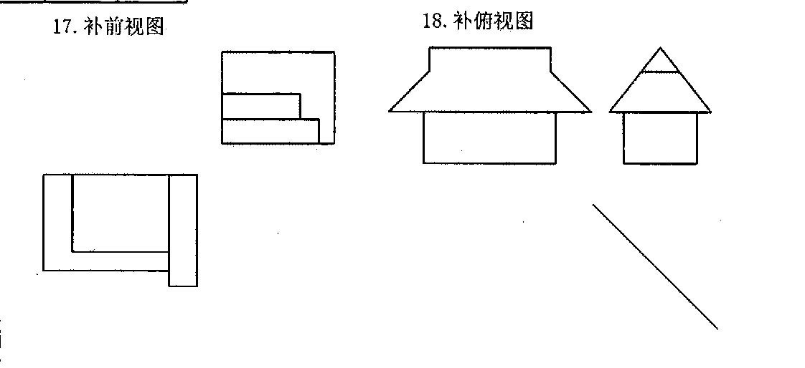、
七、根据正投影图画出立体的正等轴测图(本大题共1小题．共8分)
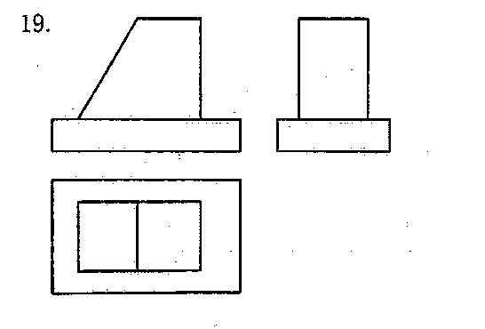
八、求作带切口平面立体的H、W投影(本大题共1小题，共10小题)[最新年份咨询qq593777558]
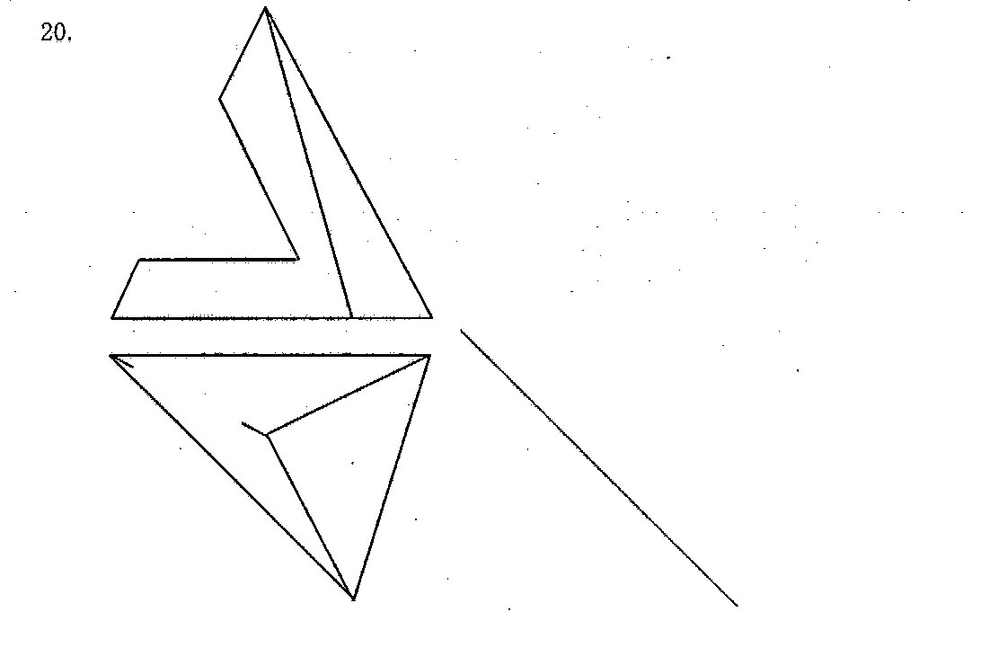
九、求作四棱柱与正圆锥的相贯线(本大题共1小题，共8分)
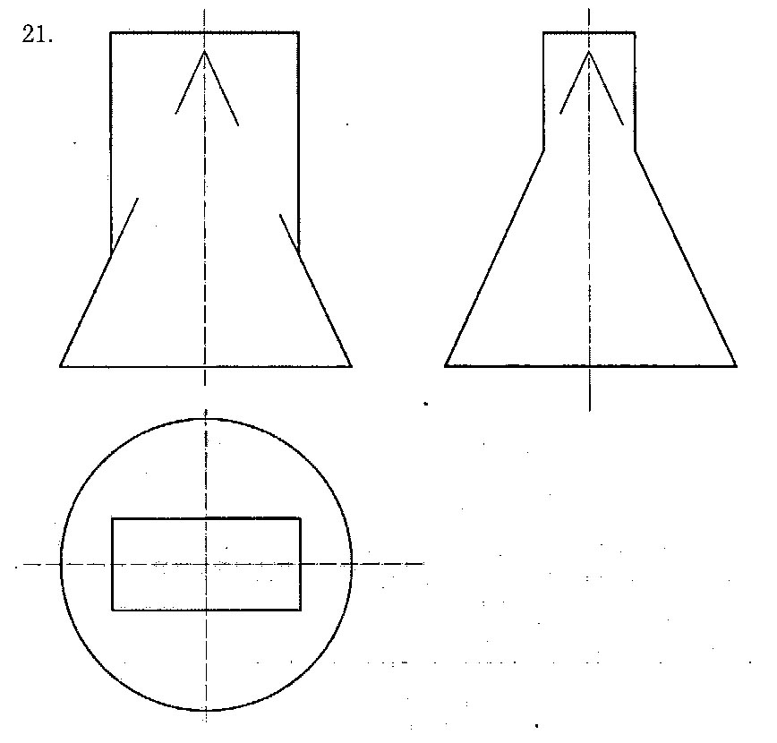
十、画出坡屋顶房屋的两点透视图(本大题共1小题，共10分)
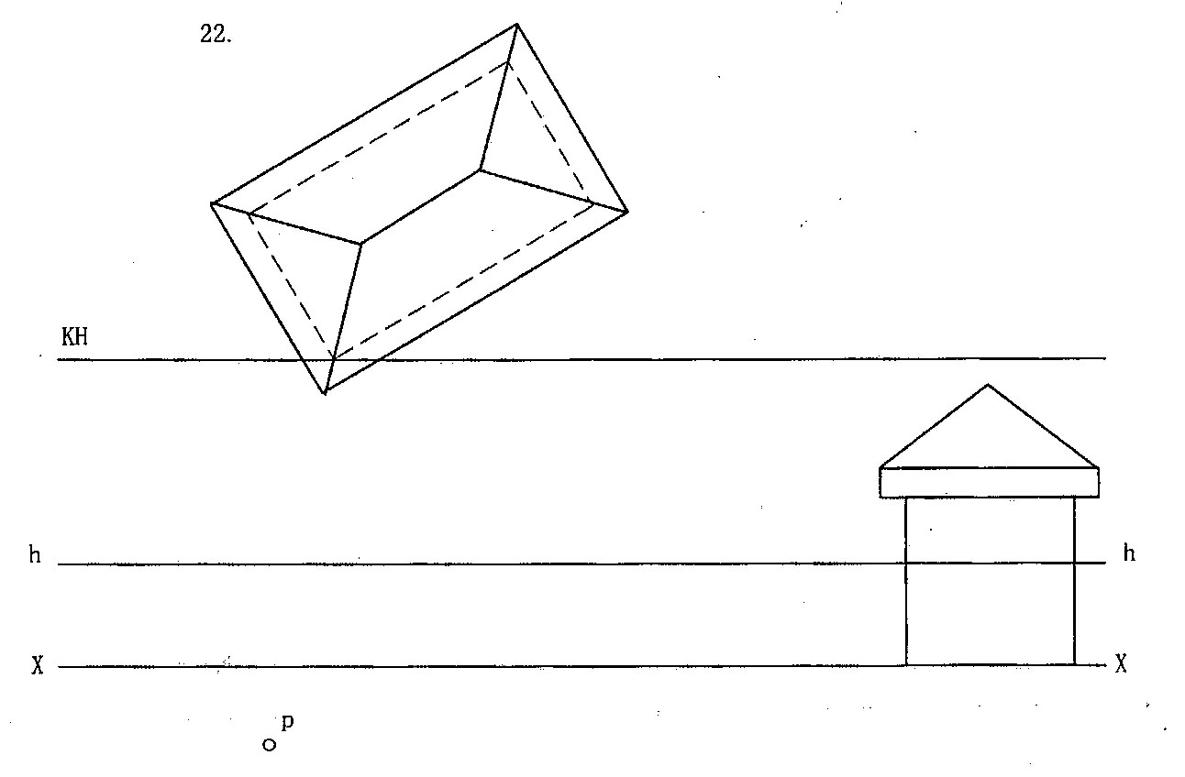十一、画出物体的1-1，2-2断面图(本大题共1小题，共8分)
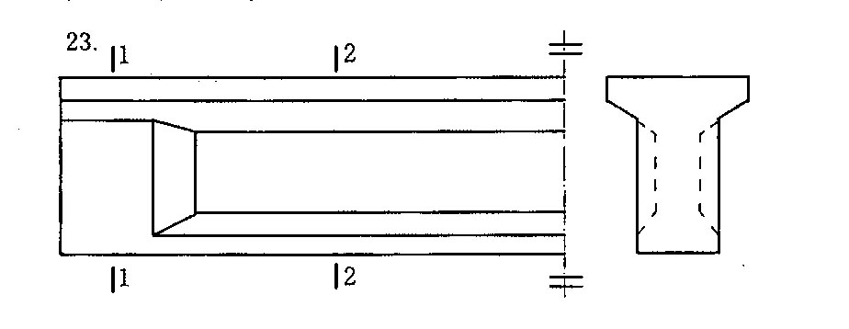十二、补全梁的断十二、补全梁的断面1—，3—3：画全成型钢筋图(尺寸不注)
并填写钢筋表(本大题共1小题，共14分)
